

# 

# **Resultados del CSUQ.**

1. Miranda Eugenia Colorado Arróniz A01737027
2. Estefania Antonio Villaseca A01736897
3. Alejandro Kong Montoya A01734271
4. Sofia Zugasti Delgado A00837478
5. 23 de Abril de 2025
7. **Desarrollo e implantación de sistemas de software (Gpo 502)**
8. Profa. Juan Manuel González Calleros
9. **Introducción**

El presente informe resume el análisis de usabilidad y satisfacción de un sistema, medido con el cuestionario CSUQ, aplicado a 4 participantes durante pruebas en una Cámara Gesell. El objetivo fue evaluar cuatro dimensiones clave: Uso del sistema, Calidad de la información, Calidad de la interfaz y Satisfacción general.

1. **Metodología**

Instrumento: CSUQ, 19 ítems en escala Likert de 1 (muy en desacuerdo) a 7 (muy de acuerdo).

Participantes: 4 usuarios, observados y grabados en Cámara Gesell.

Procedimiento:

* Tras la sesión de prueba, cada participante completó el cuestionario.
* Se volcaron las respuestas en hoja de cálculo y se calcularon:
  1. Media y desviación estándar por pregunta.
  2. Agrupación de preguntas en 4 dimensiones.
  3. Media y desviación de cada dimensión.
  4. Límites “bajo” y “alto” para cada dimensión.

Agrupación de ítems:

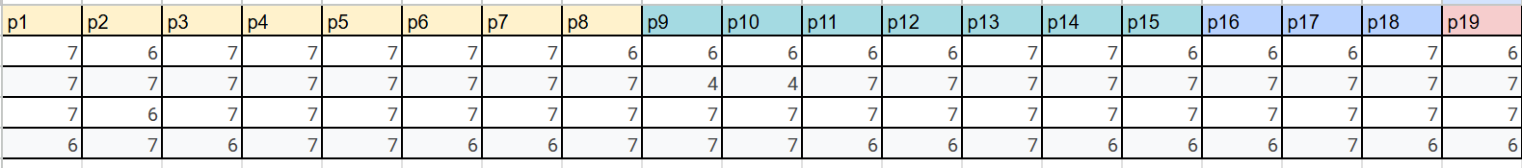

*Figura 1. Resultado del CSUQ.*

1. **Resultados**

Para cada uno de los 19 ítems del CSUQ se tomaron las respuestas de los cuatro participantes y, en la hoja de cálculo, se calculó la media aritmética junto con su desviación estándar. Esto permitió ver no solo el puntaje promedio que cada pregunta obtuvo, sino también cuán dispersas estaban las valoraciones en torno a esa media.

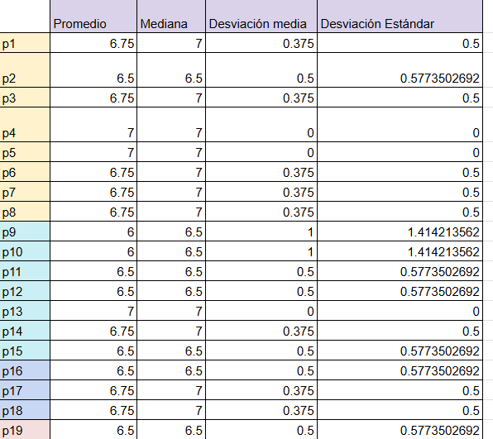

*Figura 2. Cálculo de media y desviación estándar por pregunta.*

Con el fin de interpretar los resultados de forma más holística, se agruparon los ítems en las cuatro dimensiones tradicionales del CSUQ:

* Uso del sistema: preguntas 1 a 8.
* Calidad de la información: 9 a 15.
* Calidad de la interfaz de usuario: 16 a 18.
* Satisfacción general: ítem 19.

De este modo, se consolidaron en bloques temáticos las percepciones de los usuarios y comparar áreas de experiencia claramente diferenciadas. Para cada bloque se dimensionó el puntaje promedio sumando las medias de sus preguntas y dividiendo por la cantidad de ítems, y se obtuvo la desviación estándar de ese conjunto de medias.

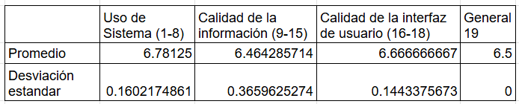

*Figura 3. Agrupación de preguntas en 4 dimensiones.*

Finalmente, se definió el límite bajo y el límite alto, estos rangos permiten categorizar fácilmente las percepciones: si un nuevo puntaje cae por debajo del límite bajo, indica un área de oportunidad; si está por encima del límite alto, confirma un fortalecimiento claro.

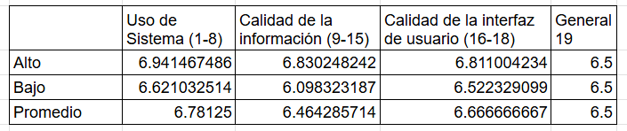

*Figura 4. Límites “bajo” y “alto”.*

1. **Interpretación de Resultados**

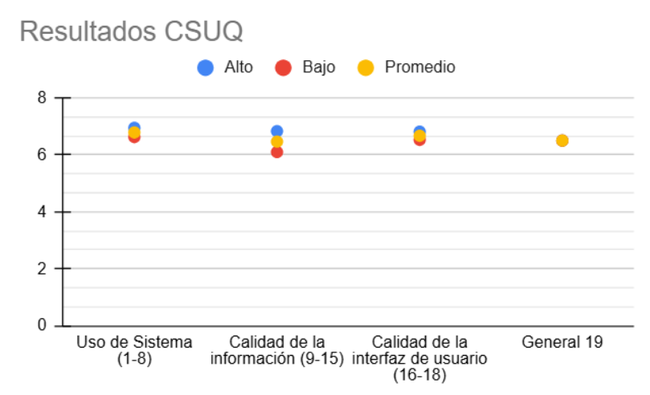

*Figura 5. Gráfico de dispersión de los resultados del CSUQ.*

Al observar el gráfico con los puntajes “bajo” (rojo), “promedio” (amarillo) y “alto” (azul) para cada dimensión, destacamos:

**Uso del sistema (ítems 1–8)**

* Media = 6,78 (punto amarillo muy cercano al tope alto).
* Rango [6,62 – 6,94] muestra una dispersión mínima.
* Los usuarios percibieron el sistema como muy sencillo e intuitivo. Las valoraciones casi no varían entre participantes, lo que indica una experiencia de uso muy consistente.

**Calidad de la información (ítems 9–15)**

* Media = 6,46, con un rango de [6,10 – 6,83].
* El punto rojo (bajo) aún está por encima de 6,0, pero algo separado del azul y el amarillo.
* Aunque en general la información es clara y adecuada, existe mayor variabilidad. Algunos participantes la valoraron algo menos: conviene revisar si ciertos contenidos requieren más contexto, ejemplos o actualización.

**Calidad de la interfaz de usuario (ítems 16–18)**

* Media = 6,67, con rango muy estrecho [6,52 – 6,81]
* Amarillo y azul prácticamente se solapan
* El diseño visual y la organización gráfica cumplen con las expectativas de todos de forma muy homogénea. La interfaz resulta atractiva y coherente.

**Satisfacción general (ítem 19)**

* Media = 6,50 (único punto amarillo, sin barras de variabilidad)
* Refleja una impresión global muy positiva, sin usuarios “atrapados” en puntajes bajos.

1. **Conclusión**

El análisis revela que la usabilidad del sistema es un punto de suma fortaleza: con una media de 6,78 sobre 7 y una dispersión casi nula, todos los participantes coincidieron en que la herramienta resulta muy intuitiva, eficiente y fácil de manejar. De manera similar, la interfaz de usuario obtuvo una valoración promedio de 6,67 con muy baja variabilidad, lo que indica que el diseño visual, la organización de los elementos y la consistencia gráfica cumplen en todo momento con las expectativas y necesidades de los usuarios.

Por otro lado, la calidad de la información muestra una media elevada (6,46), pero con un grado de dispersión notablemente mayor que en las otras dimensiones. Esto sugiere que, aunque en general los contenidos resultan claros y relevantes, existen diferencias en la percepción sobre su profundidad, redacción o ejemplos asociados. Homogeneizar el tono, reforzar explicaciones clave y revisar secciones con puntuaciones más bajas ayudaría a que todos los usuarios experimenten el mismo nivel de claridad informativa.

Finalmente, la satisfacción global (6,50/7) refleja de forma consistente la experiencia positiva en las dimensiones de usabilidad, interfaz e información. Este indicador confirma que, a pesar de las oportunidades de mejora en el contenido, la impresión general del sistema es muy favorable y que las fortalezas en diseño e interacción sostienen un alto nivel de conformidad entre quienes lo han probado.